《射频通信电路》

选频回路

基本特性
选频回路幅频特性和相频特性：
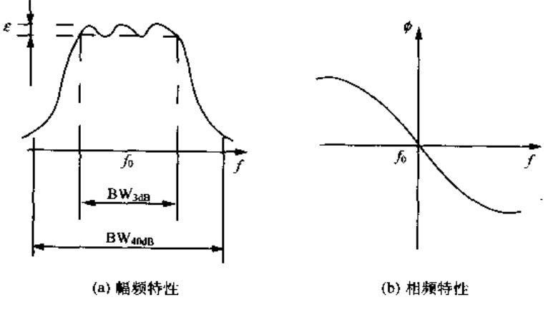

主要性能指标：
- 中心频率f0

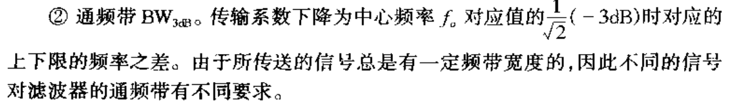
- 带内波动

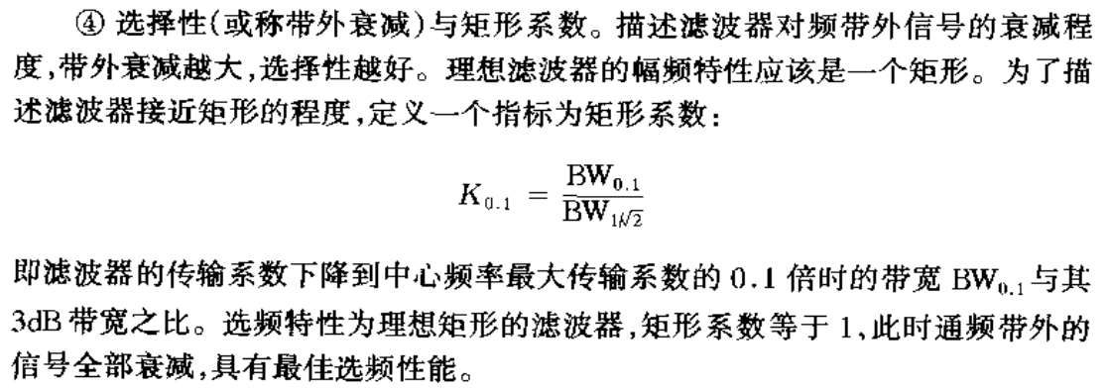
- 插入损耗
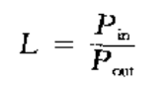
- 输入输出阻抗
- 相频特性
网络传输函数为H(ω)e^{jψ(ω)}
若要求信号通过网络无失真传输，即只有信号幅度和出现时间有变化，而波形无任何变化，这就要求H(ω)为常数，以及ψ(ω)为线性函数。
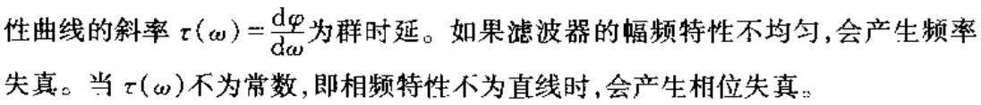
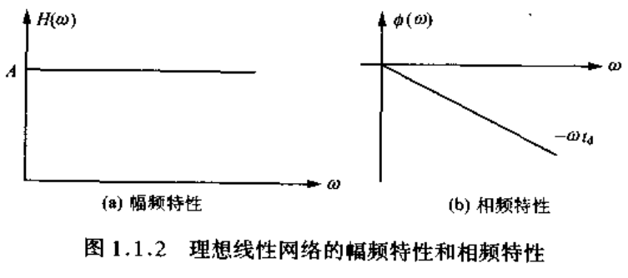

LC串并联谐振选频回路
- 并联谐振回路
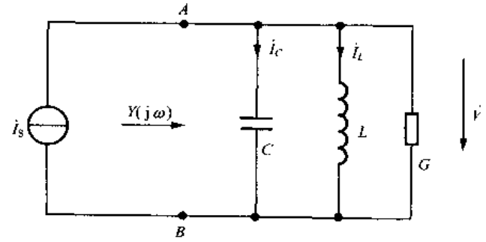

回路导纳：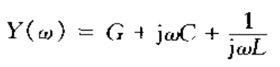

谐振频率：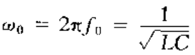
谐振时容抗或感抗：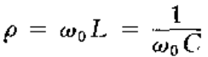
品质因数：描述了回路的储能与耗能之比。
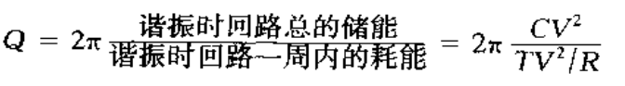
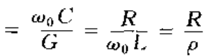

- 串联谐振回路
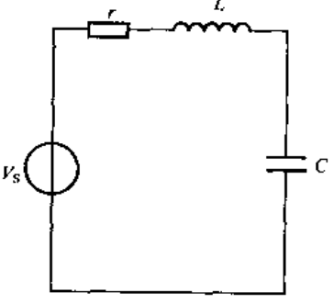
略
- 并联谐振选频特性
并联谐振中，输出电压表达式：
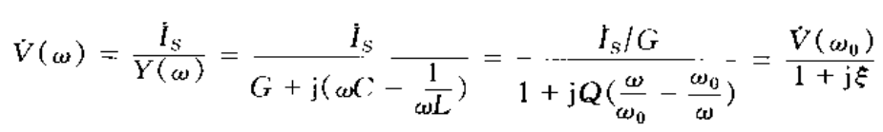
其中，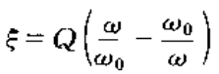（称为广义失谐）

若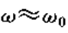，有
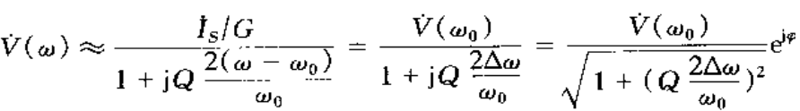
其中，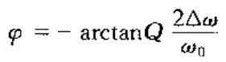

（幅频特性）
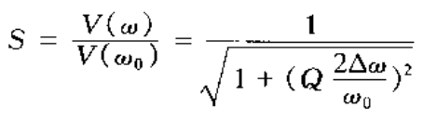（归一化选频特性）
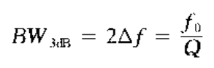（3dB通频带，）
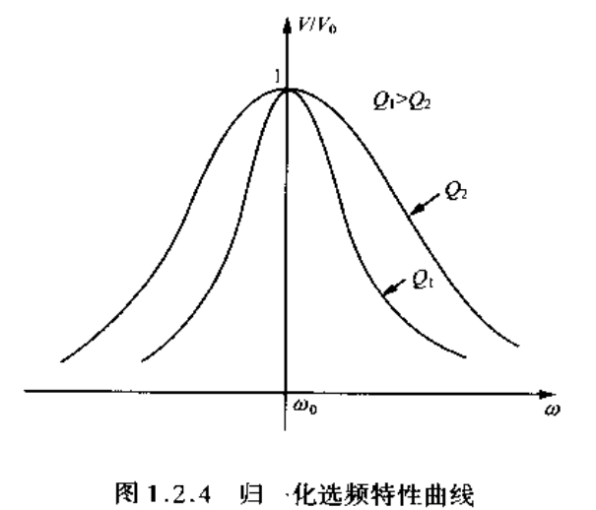

（相频特性）
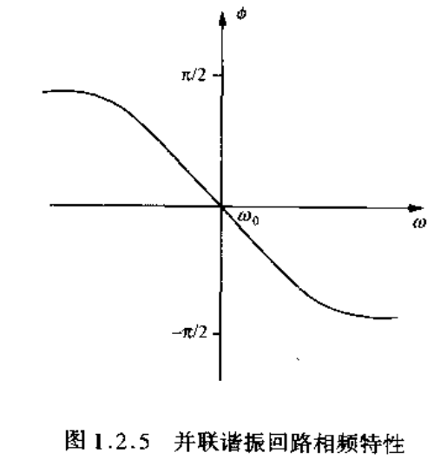
- 串联谐振选频特性
略。与并联类似。

阻抗变换电路

补充知识（*串并转换与实际并联回路）
- 串并转换
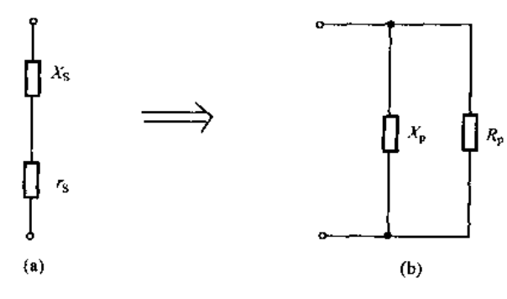
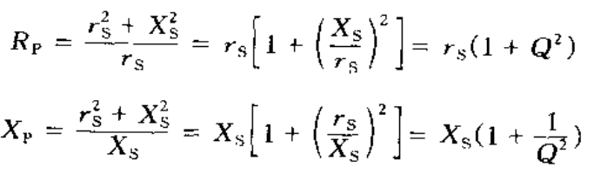，其中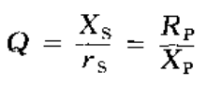

- 实际并联回路
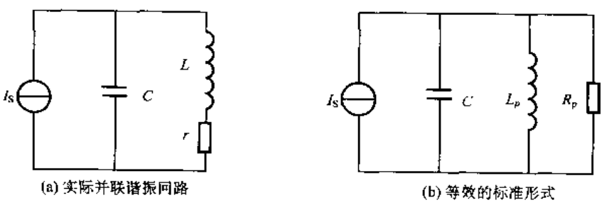
实际并联谐振电路的谐振频率为：
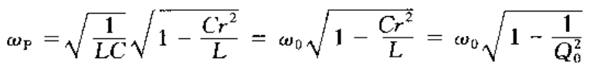
且在电感高Q值情况下，
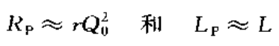

变压器阻抗变换
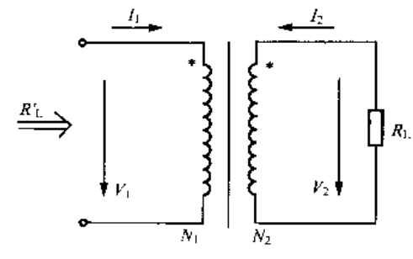
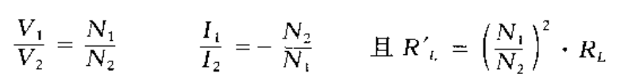

L网络阻抗变换
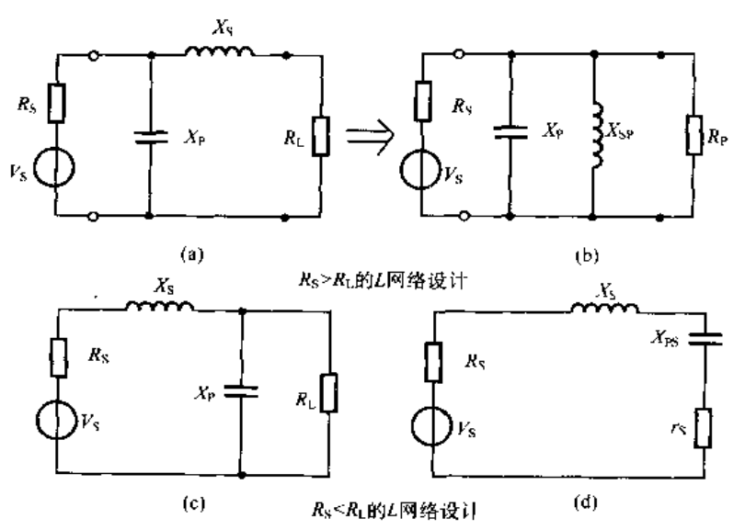
有两种L网络阻抗变换方式，见上图。
第一种L变换方式公式推导如下（假设阻抗变换目的是让RS=RP）：
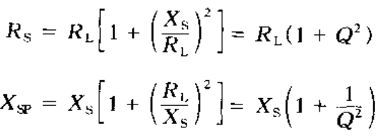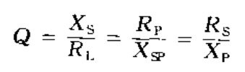

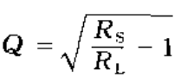 （ *说明L阻抗变换Q值不可更改！）
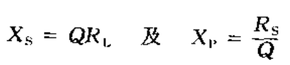
结论：
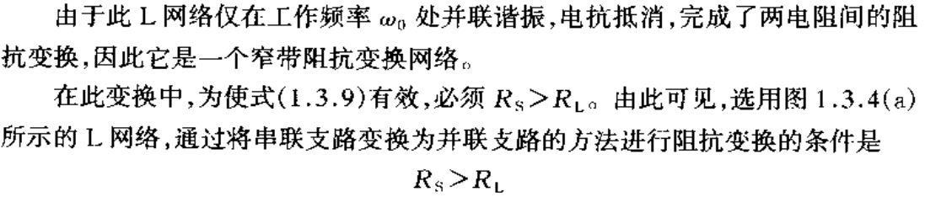

第二种L变换略。

总之，两种方式的Q值都不可更改，为
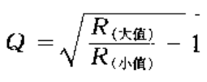

其实，上述的Q值是相对于“L变换网络+RL”来说的，若算上RS，则整个系统的：
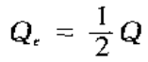

3dB带宽：
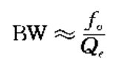

π型和T型网络阻抗变换
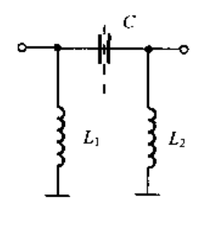
图 1 π型网络
分析方法：
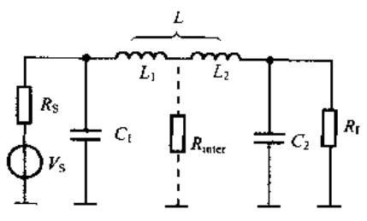
将L分为L1和L2。
- 将RS通过C1和L1变换成Rinter1。此网络有个Q1。
- 将RL通过C2和L2变换成Rinter2。此网络有个Q2。
- 保证Rinter1=Rinter2。
注意：
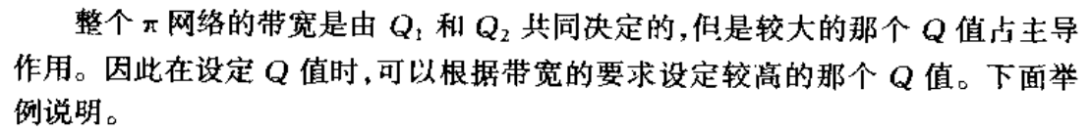

传输线变压器
